**高雄市福安國小110學年第2學期第7週教職員工朝報內容（**111.3.22）

|  |  |  |  |  |
| --- | --- | --- | --- | --- |
| **單位** | **報 告 內 容** | | | **備**  **註** |
| **本週大事** | 3/21 | 一 |  |  |
| 3/22 | 二 |  |
| 3/23 | 三 | ＊3/23週三進修─社群─幸福有農—Enjoy教師專業學習社群  ＊3/23-24小運會游泳比賽-五權國小 |
| 3/24 | 四 | ＊3/24-25國小新生報到 |
| 3/25 | 五 |  |
| 3/26 | 六 |  |
| 3/27 | 日 |  |
| 校長室 | 1.本學期一年級新生約12-15位，幼兒園招生布條也要開始準備。  2.校慶相關準備：請柬進度，教學成果展準備，跑道上的雜草整頓等。  3. | | |  |
| 人事室 |  | | |  |
| 教務處 | 1.週三進修：社群─幸福有農—Enjoy教師專業學習社群  2.2022第十五屆阿公店溪文學獎 得獎名單如下：  第一名：黃萱齡《白鷺鷥》（白鶴仔）、第三名福安國小林芯亦《行過美濃》  優選：林昱帆《東門樓爺爺》、林茉薇《福安國小》、楊以諾《金字面山》、  劉芯吟《東門樓》、薛竣愷《瀰濃》  3.愛心再生電腦申請  目前收件1件，請有需要的老師於本週四下班前前提出申請。 | | |  |
| 教務組 | 1.期中評量通知:4/18~4/22 請各任課教師於**4/15前**完成式試卷互評並將試卷電子檔mail至教務組(至少要有一題以閱讀素養導向的方式出題) | | |  |
| 學務處 | 一、防疫工作：最近疫情延燒，入校口罩確實戴好、量測體溫、每日定時做好教室內外清消工  作、午餐使用防疫隔板，若有感冒、發燒等上呼吸道症狀及早就醫，不到校上  課。  二、大會舞練習時間以及校慶運動會大隊接力分組：  3/29(二)下午第一、二節練習大會舞；第三節大隊接力分組練習賽。(幼兒園若時間上能  配合就一起練習跑)  三、社團停課通知：3/29(二)辦理路跑預賽，古箏暫停一次。  四、校慶運動會及社區路跑活動計畫電子檔已mail給各位同仁：  路線圖如附件：  五、本週活動：  (一) 3/29(二)8:30路跑預賽，4/1(五)正式路跑活動。  (二) 3/30(三)兒童朝會：體育賽事頒獎(練習唱國歌以及校歌) | | |  |
| 學務組 | 1. 111年度「友善校園」學生事務與輔導工作─社區性別平等教育宣導：兒少上網安全及防治數位/網路性別暴力研習實施計畫  時間:111年3月23日（星期三）下午1時至4時30分  地點:高雄市旗山區旗山國小中山堂(華中街44號)  研習代碼:3361088  2. | | |  |
| 總務處 | 1.有関冷氣電力系統壓力測試事宜，請大家配合啟動冷氣，日期3/22星期二12～13點30，同時測試全部教室專科教室(含圖書室)，辦公室等，卡片會議後發下。  2.有關卡片發放及使用，冷氣操作注意事項等，由事務組說明。 | | |  |
| 事務組 | 時間接近校慶，本週進行校園整理。 | | |  |
| 其  他 | 若有申請居家學習載具需求之班級學生請導師協助盡速提出證明，做防疫平板使用。  出納：三月薪資調薪，代扣午餐費+1、2月調薪差額，如有疑問請與出納聯繫。  幼兒園：幼兒園午休時間13:00~14:00，經過時請學生輕聲細語。 | | |  |
| 決示 |  | | |  |

總務主任： 學務主任： 教務主任： 校長：

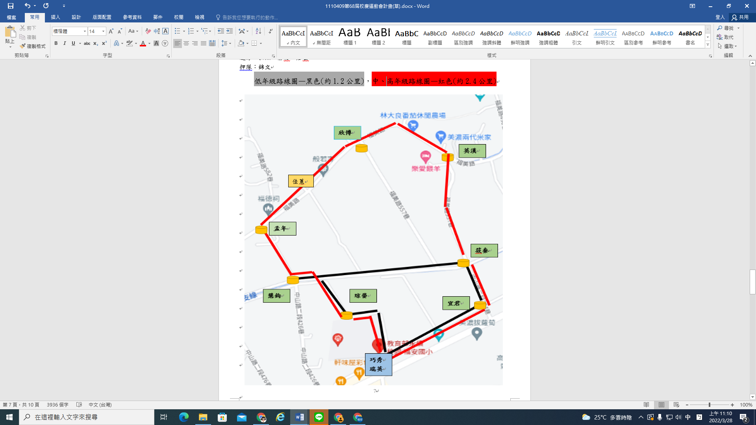

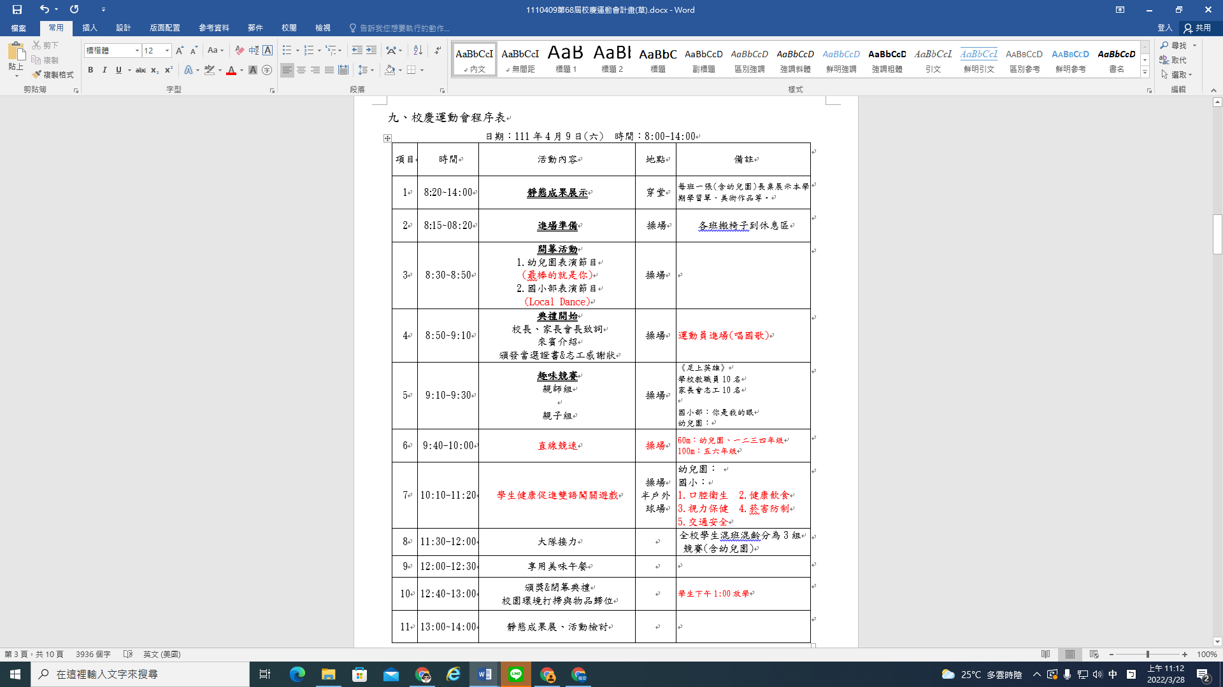

111年語文競賽分區初賽報名推薦表

|  |  |  |  |  |
| --- | --- | --- | --- | --- |
| 競賽項目/地點 | 班級 | 姓名 | 指導老師 | 備註 |
| 國語朗讀  **5/15(日)旗山國中** | 五忠 | 劉芯吟 | 鄧琼嫈 | 競賽前6 分鐘現場抽題，  限3分鐘 |
| 客語演說  **5/14(六)**  **鳳山區正義國小** | 五忠 | 林昱帆 | 黃慧鈞 | 情境式演說  前30分鐘現場抽題。  1.就圖片表述：  每人限2~3分鐘。  2提問：每人限2分鐘。 |
| 客語朗讀  2.鬧熱个落雨天  3.阿姆个鹹粥  5.蘋果  6.賣菜  **5/14(六)**  **鳳山區正義國小** | 四忠 | 林偲芸 | 鍾孟年 | 競賽前6分鐘現場抽題 (4 抽 1)  限3分鐘 |

高雄市美濃區福安國民小學110學年度第二學期第1次學生午餐工作會議

一、日期： 111 年 2 月 15 日 8 時 00 分

二、地點： 福安國小校長室

三、主席： 莊宗霖 校長 紀錄：陳素惠

四、出席人員簽到：

校長： 學務主任： 教務主任：總務主任： 學務組長：

教務組長： 事務組長： 午餐執秘： 出納：

六忠導師： 幼兒園導師： 家長會長： 家長會副會長：

五、列席人員簽到：

六、工作報告：

1.剛開學各班飯菜如有量不足或過多情形，請向午餐執秘反映，再作調整及改善，

讓午餐品質更好，也讓廚餘量減到最低。

2.本學年度午餐費每人每餐收費45元，110學年度第二學期午餐費全期共4275元

(95天)，教職員工繳交午餐費出納會3月份薪資代扣款。

七、提案討論：

案由：110學年度第二學期家庭突遭變故或其他因素無力支付學生午餐費之補助

審核事宜，請討論。

說明：申請補助學生如下：一忠蕭家欣、二忠潘冠妤、宋佩蓉、四忠潘冠龍、

五忠林茉薇、六忠薛峻愷。

八、決議：通過

九、臨時動議：無

十、散會

午餐執秘： 學務主任： 校長：

